Sistem klasifikasi tingkat kesejahteraan (desil)
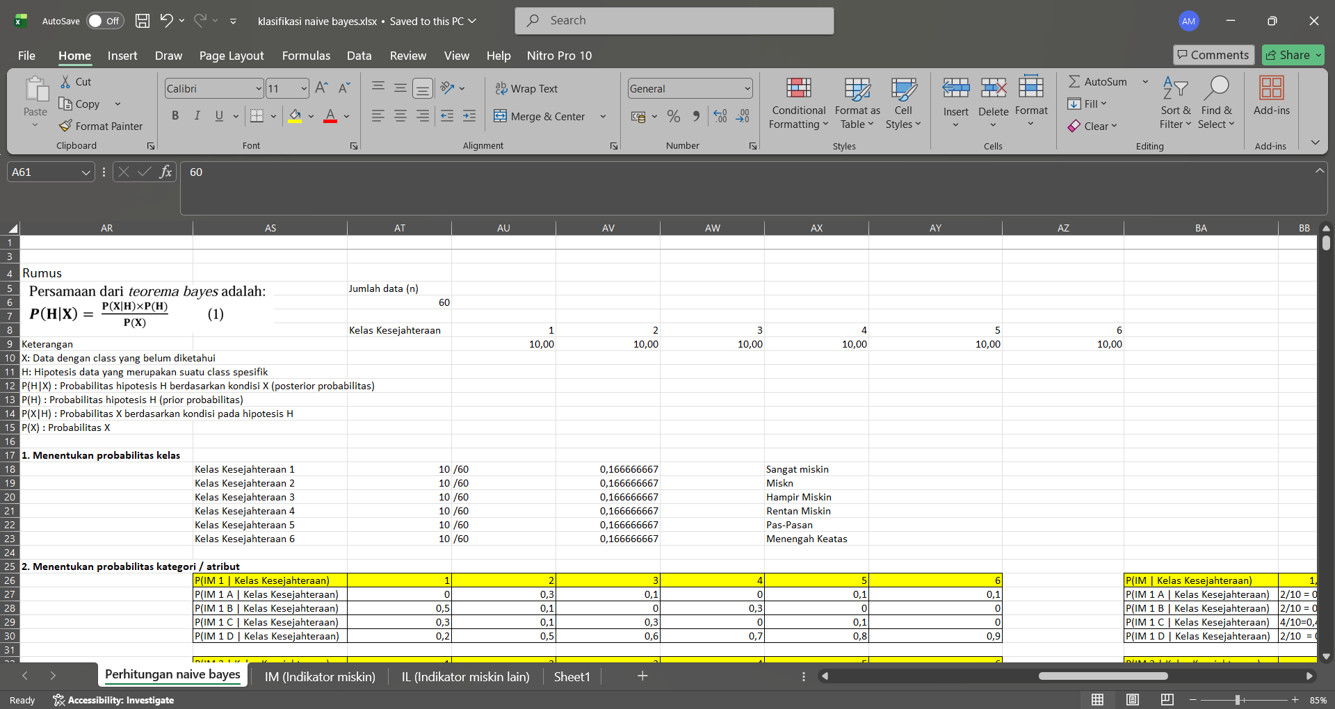
Kelas 1-6

Caranya
- Menentukan probabilitas kelas
Jadi dalam 1 kelas terdapat 10 data. Karena 6 kelas maka total datanya ada 60.
Untuk menghitung probabilitas setiap kelas maka rumusnya 10/60.
- Menentukan probabilitas setiap kategori
Terdapat 36 fitur / kategori.
Untuk perhitungannya semisal fitur IM 1 kategori A. maka dia mencari data di fitur IM 1 yang kategori A di dalam kelas 1 ada berapa data. Karena IM 1 A di kelas 1 tidak ada maka rumusnya 0/10 = 0.
Untuk IM 1B di dalam kelas 1 terdapat 5 data. Maka rumusnya 5/10 = 0.5
Untuk perhitungan lain caranya sama rumusnya yaitu (jumlah data di dalam kelas itu / total data setiap kelas).
- Proses pengujian pada data training
Caranya semisal pada data 1 hasil klasifikasi dari balai desa (data aktual) masuk kelas A
Untuk data nya sudah tertera di excel.
Nah caranya dilakukan perhitungan perkelas, hasil yang paling besar itu lah hasil klasifikasinya.
Caranya semisal mau menghitung di kelas 1, maka mengalikan hasil probabilitas kelas 1 dan atribut yg ada di kelas 1 dengan menyesuaikan data yang ada.
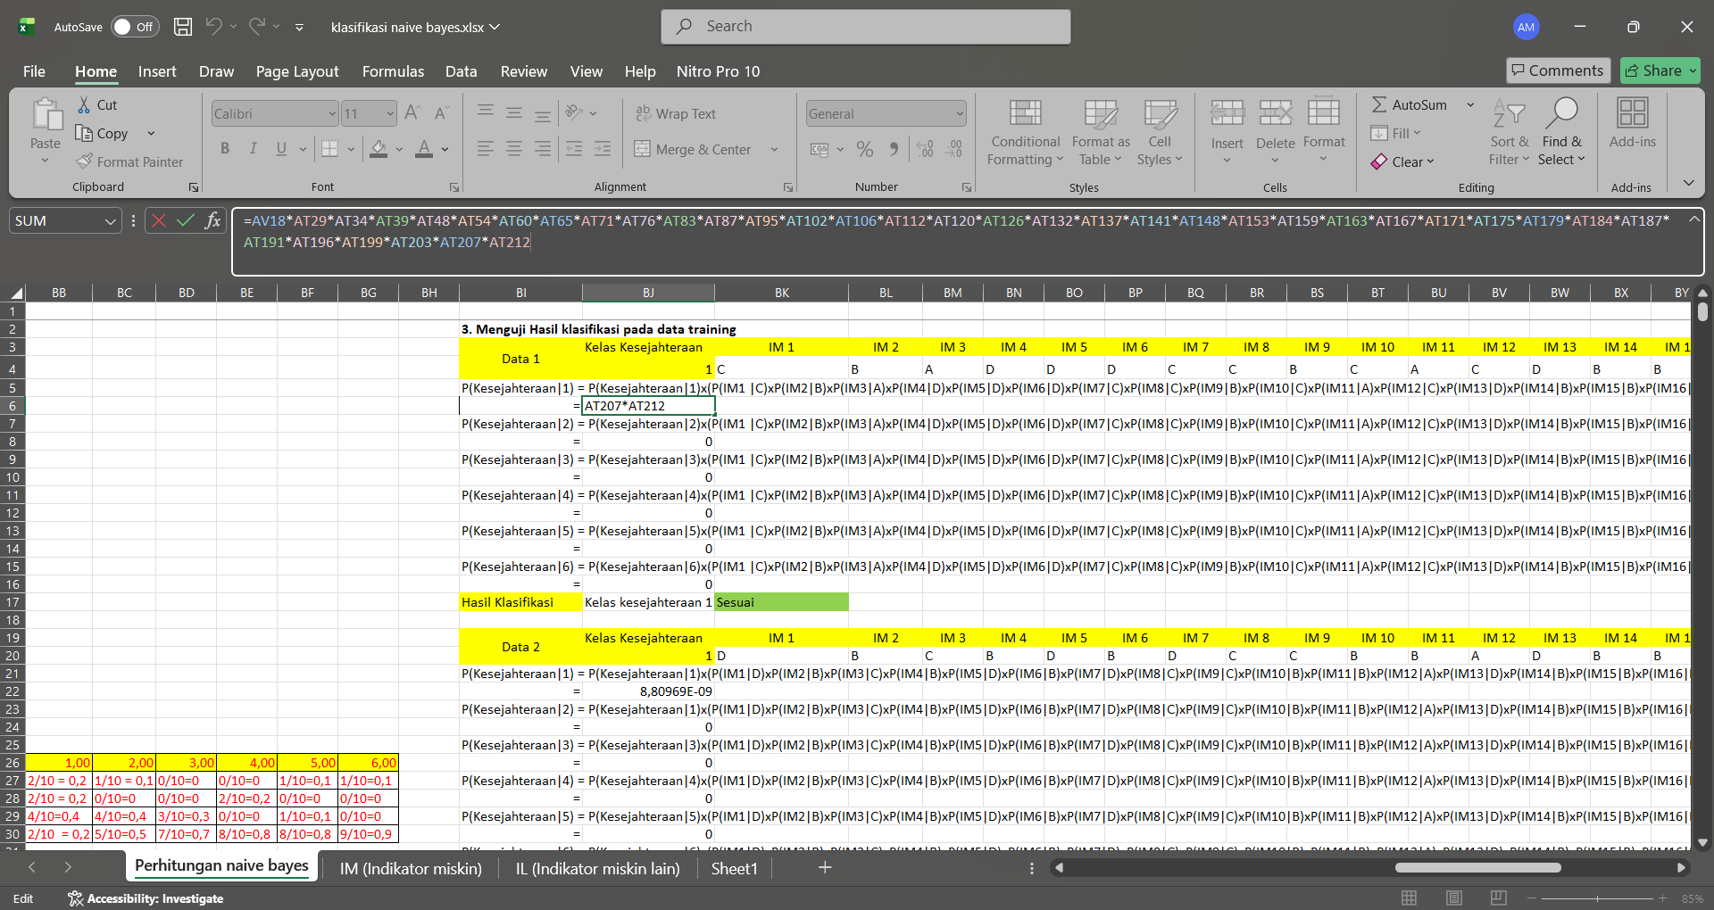

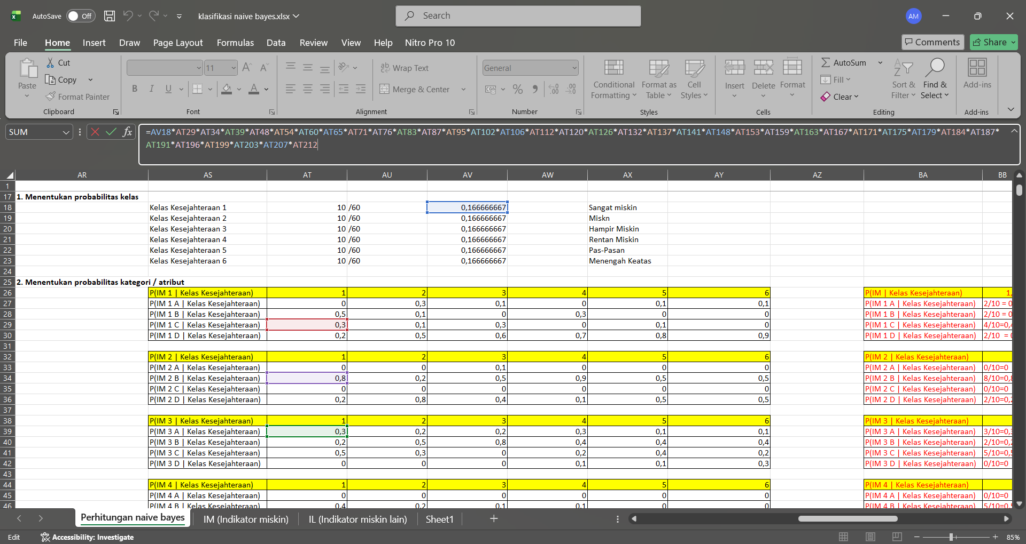

- Selanjutnya hasil semua perhitungan di taruh di dalam tabel agar lebih ringkas
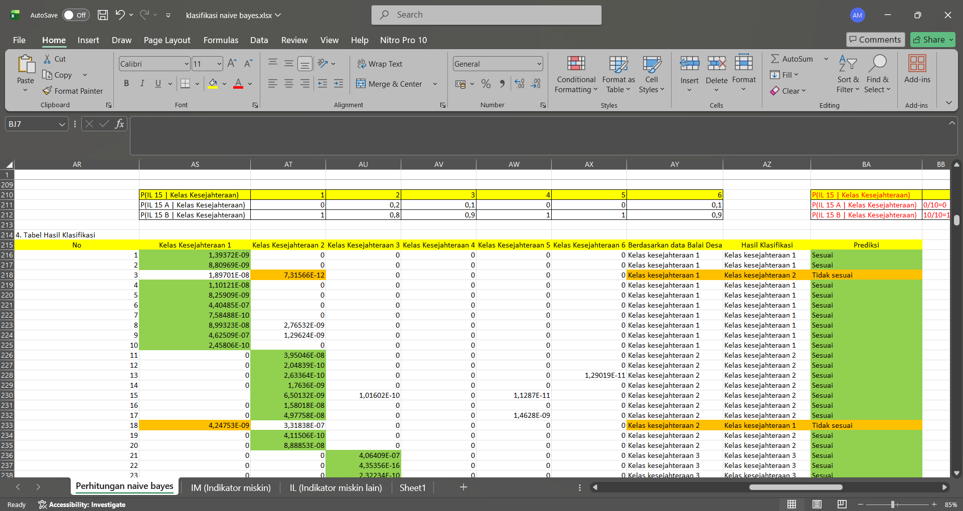

- Selanjutnya untuk evaluasi model menggunakan tabel hasil matrix
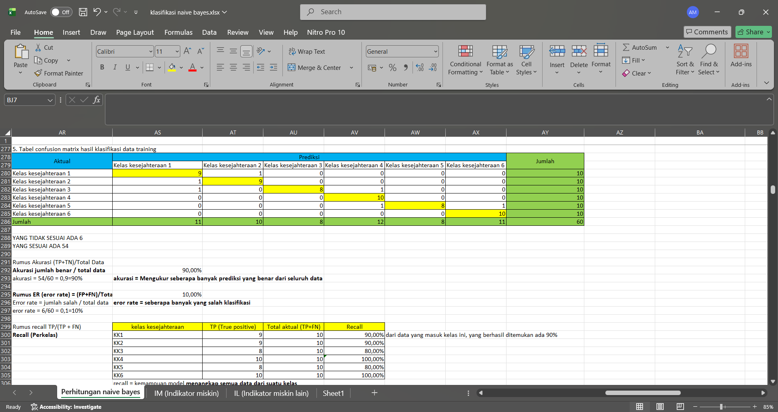

Tabel matrix ini adalah hasil dari klasifikasi nya
Semisal di baris kelas kesejahteraan 1 terdapat 9 data yang masuk di kolom kesejahteraan 1.

- Untuk perhitungan data uji sama seperti data training, hanya saja perhitungan yg dilakukan menggunakan model yg digunakan pada data training.

